ПОВЫШЕНИЕ ПОЗНАВАТЕЛЬНОЙ АКТИВНОСТИ
У ДЕТЕЙ
ПРИ ОБУЧЕНИИ ЗВУКОВОМУ АНАЛИЗУ И СИНТЕЗУ,
С ИСПОЛЬЗОВАНИЕМ ДИДАКТИЧЕСКИХ ИГР И ИГРОВЫХ ПРИЕМОВ.

«В начале было Слово...
А я провозглашаю снова
Всё начинается с любви
И озаренье, и работа,
Глаза цветов, глаза ребёнка
Всё начинается с любви»,
Р. Рождественский.

В основе обучения грамоте лежит аналитико-синтетическая работа над слогом и словом, развитие фонематического слуха ребёнка и умение заменить фонемы соответствующими буквами. Ещё К. Д. Ушинский считал не только возможным, но и полезным дать звук, как в слоге или слове, так в изолированном произношении. Так же как звук - произносится буква. Чем чаще слово воспринимается зрительно, тем прочнее запоминается его графический образ - учит психология. При изучении слов используется и слух, и зрение и рука (печатание, память ребёнка). Все занятия направлены на речевое, эмоциональное и интеллектуальное развитие детей. Овладевая навыками звукового слогового анализа и синтеза, дети на занятиях выполняют специальные упражнения, одновременно происходит накопление знаний об окружающем мире и формирование коммуникативных способностей. Сюжетно-тематическая организация занятий соответствует детским психофизическим данным, так как в игре максимально реализуются потенциальные возможности детей. Организационно-сюжетная основа занятий может быть беспредельно разнообразным. Всё зависит от моего желания и возможностей, готовности к экспромтам. Вот некоторые варианты организации занятий с использованием;
1) сказочных сюжетов;
2) элементов фольклора;
3) воображаемых путешествий, экскурсий, поездок, приключений;
4) литературных персонажей;
5) известных и придуманных игр;
6) элементов сюжетно-дидактической игры;
7) сюжетных и пейзажных картин;
8) специально изготовленных пособий — рисунков, коллажей, мозаик и панно;
9) настолько-печатных игр;
10) сюжетов и героев мультфильмов.
При этом не обязательно использовать только общеизвестные сюжеты и темы. Сюжет можно придумать самим полностью, либо использовать основу сюжета и развивать его по ходу занятия, если позволяют возможности совместного экспромта и творчества воспитателя и детей.
Например, в занятии по сказкам «Путешествие Колобка» (звуки л и ль), или «Путешествие по Санкт-Петербургу (звуки р. и рь), дети сами являются исполнителями, самостоятельно выбирают транспорт, маршрут, фантазируют на «привалах» и т.д. Эти занятия расширяют кругозор детей.
Сюжетно-тематические занятия обращены к душе ребёнка, его чувствам. Они пробуждают в детях доброту, учат понимать, «что такое хорошо и что такое плохо», вызывают желание совершать хорошие поступки, воспитывают чувство прекрасного.
Кроме обязательных элементов ввожу дополнительные задания на развитие функции языкового анализа и синтеза; подготовка к обучению грамоте; лексико-грамматические задания; физ. паузы, голосовые и дыхательные, мимические упражнения; имитация движений и действий, происходящих по ходу развития сюжета, творческие задания, словотворчество, игры и упражнения на развития познавательных процессов, стихи, диалоги и др.
Как показала многолетняя практика комплексный методический подход с применением наглядных пособий игровых приёмов:
1) даёт возможность поддерживать работоспособность
детей с неустойчивым вниманием и слабой нервной системой
в течение 30-35 мин.
2) способствует быстрому и лёгкому усвоению
программного материала.
3) способствует активизации словарного запаса,
закреплению знаний по звуко-слоговому анализу и синтезу,
развитию самостоятельности мышления и речи;
4) повышение результативности занятий.
Всё это позволяет развивать эффективно произношение, лексику, грамматику, связную речь, активизирует познавательные процессы.

Некоторые направления в работе с детьми для успешного овладения звукового и слогового анализа слова.
Многолетняя практика и поиски новых путей повышения результативности речевой работы с детьми показали, что добиваться положительного результата в коррекционной работе с детьми страдающими общим недоразвитием речи можно, если использовать комплексно-игровой метод в организации занятий, а также совместная работа воспитателя и логопеда. Совместными усилиями можно «свернуть горы».
Помимо задач, направленных на развитие речи, в занятиях предусматриваются задания на развитие функции языкового анализа и синтеза, т.е. осуществляется подготовка к обучению грамоте. Все это, благодаря специфике детского возраста легко усваивается в рамках сюжета сказки, путешествия, приключения, игры или одной лексической темы. По мере того как развертываются действия по сюжету дети, играя, постигают понятия «звук», «слог», «слово», «предложение», «буква», закрепляют правильное употребление звуков в произношении пословиц, поговорок, участвуют в сочинении небылиц, сказок, стихов, чистоговорок..
Занятия, проводимые и организуемые по единой теме или сюжету, способствуют:
- развитию всех компонентов речи
- формированию навыка звукового и слогового анализа и синтеза
- развитию познавательных процессов
- развитию творческих способностей детей
- воспитанию нравственно-этических чувств.

На всех занятиях основной задачей является развитие слухо-речевой памяти и фонематического восприятия, мимических и просодических компонентов речи (ритма, ударения, интонации).
Для развития у ребенка фонематического слуха, в работе мне помогает: наглядный материал, символы, символические обозначения гласных и согласных звуков, схемы, рисунки, различные игры и игровые приемы. «Твердый — мягкий» (хлопнуть в ладоши, ударить кулачком); «Прошагаем слово» (деление слов на слоги) и т.д.
В развитии слухового внимания большое место занимают словесные игры: «Звук заблудился», «Звук потерялся», а также задания на восстановление слов по первому и последнему звуку и слогу, и восстановлению перепутанных слогов.
При подборе наглядного материала для занятий, я старалась найти такие предметные картинки, которые обозначали слова, включающих одну или несколько родовых групп
(птицы, звери, посуда и т.д.) - это способствовало развитию у детей логической памяти. А применение речевого материала - слов, насыщенных изучаемым звуком (в начале, в середине, в конце), развивает у детей звуковое чутье.
Зрительная память и внимание хорошо развиваются у детей в играх «Что изменилось?», «Кто спрятался?», «Кто стоял или сидел между ними?» и т.д.
Анализ и синтез слова - это сложная мыслительная работа для ребенка, которую я провожу на каждом занятии. Задания я стараюсь вводить в разные части занятия — там, где это вызовет наибольший интерес у детей. Особый интерес у детей вызывают задания, в которых «собираются» рассыпанные звуки или наоборот «рассыпаются», сопровождая действием. (игра «Живые звуки»). Составление схем слов из цветных символов чередую с подбором или поиском подходящих слов к заданной схеме. Использую в своей работе такой прием, как «намеренно допущенные ошибки», который у детей вызывает особый интерес, они эмоционально откликаются, желая помочь исправить ошибку, найти правильный ответ. Таким образом, звуко-слоговой анализ и синтез невозможен без тонких акустико-артикуляционных дифференцировок и создания устойчивых фонематических представлений о каждом звуке родного языка.

Определение умственной зрелости дошкольника.

Я слышу - и я забываю,
Я вижу - и я запоминаю,
Я делаю - и я понимаю.
Включение ребёнка в самостоятельное решение проблемных игровых заданий, предложенных на занятии, является эффективным средством коррекции и подготовки ребёнка к обучению в школе.
Чтобы ребёнок успешно обучался в школе, у него необходимо сформировать определённый уровень умственной зрелости.
Он включает в себя:
1) способность к целенаправленной психической деятельности;
2) наличие необходимого запаса знаний, умений, навыков;
3) сформированность определённых понятий об окружающем мире;
4) владение мыслительными операциями (анализ и синтез, общение и классификация, абстрагирование);
5) способность к произвольному поведению;
6) развитие графических навыков и моторики;
7) умение понимать учебную задачу и выполнять её самостоятельно;
8) наличие навыка самоконтроля и самооценки.
Игровые задания на занятии и служат решению этих задач.
Под каждым предметом напишите букву, соответствующую первому звуку в слове.

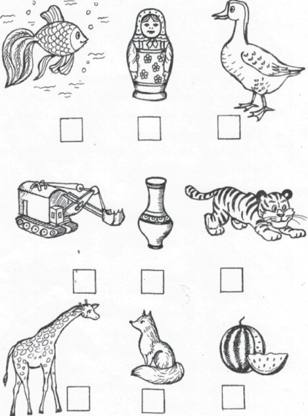

Запишите названия предметов сначала знаками (красный квадрат — гласные, синий квадрат — твердые согласные, зеленый — мягкие согласные), а затем буквами.

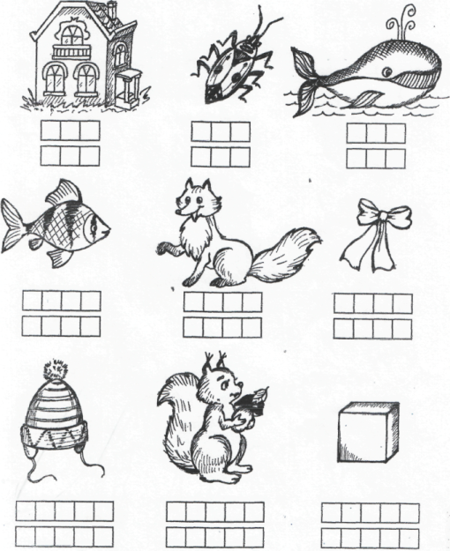
Прочитайте слова. Запишите каждое слово знаками (гласные — красный квадрат, твердые согласные — синий квадрат, мягкие согласные — зеленый квадрат). Соедините каждое слово с предметом, к которому оно подходит.
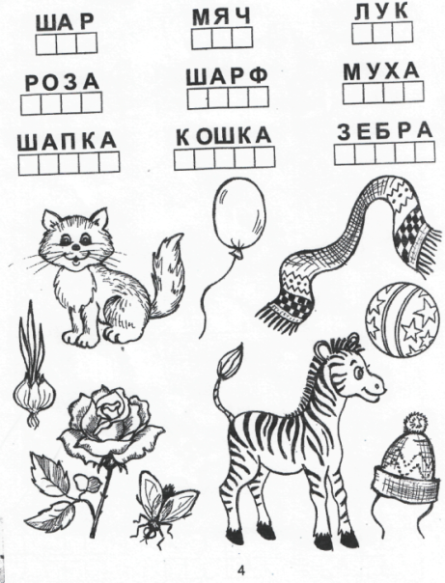

Поиграйте в игру «Предмет — слово — схема». Для этого раскрасьте все схемы с квадратиками, в которых написаны буквы К, С, 3: квадраты с буквой К — красным карандашом, квадраты с буквой С — синим карандашом, с буквой 3 — зеленым. Получились схемы слов. Каких? Соедините каждый предмет со схемой и словом. Например -
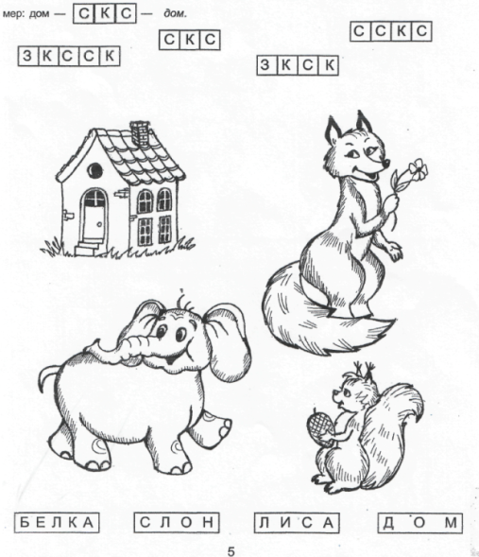

Поиграйте в игру «Ну-ка, буква, отзовись!». Для этого определите первый звук е название предмета, найдите соответствующую звуку букву и соедините ее с предметом
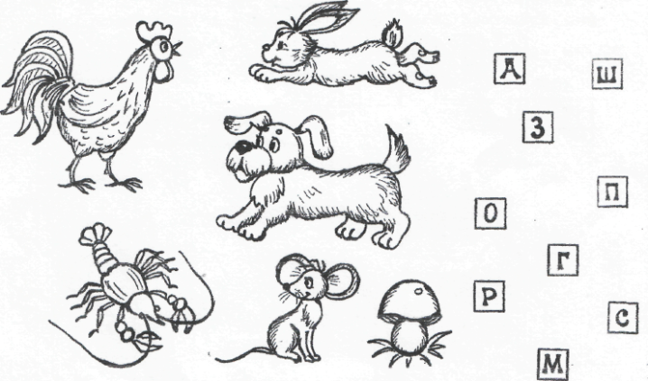

Покажите стрелочкой, кто в каком домике живет. А для этого определите первый звук в названии животных и найдите домик с соответствующей звуку буквой.
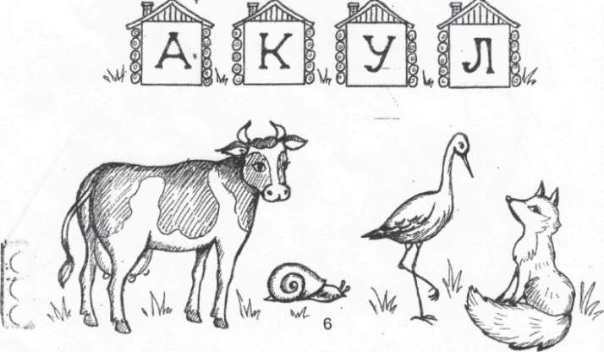

Последовательность звукового и слогового анализа слова.
Фонематический слух сам по себе не развивается, это те значения и умения, которые могут быть усвоены только в процессе обучения под руководством воспитателя. Занимательный игровой материал по развитию фонематического слуха у дошкольников является важнейшей предпосылкой обучения детей чтению, подготовкой к грамматически правильному письму. По мере того как ребенок овладевает навыками звукового и слогового анализа, чтения, письма (что в свою очередь, стимулирует развитие мыслительной деятельности), у него возникает интерес к обучению, уже не ради похвалы, удовлетворения потребности в признании, а ради самого процесса обучения, для собственного удовольствия.
Для успешного овладения звукового и слогового анализа слова ребенком нужно соблюдать следующую последовательность:
1. Сосчитать все звуки в названном слове
2. Начертить в тетради полоску простым карандашом
из стольких же клеточек
3. Произнести слово по слогам и разделить полоску
(слово) в тетради на слоги
4. Найти в слове гласные звуки и обозначить их
красным цветом (закрашиваю в красный цвет
клетку, соответствующую гласному звуку).
5. Обозначить согласные звуки в слове:
твердые согласные — синим цветом
мягкие согласные - зеленым цветом
6. Определить ударение и поставить его.
7. Обозначить звуки буквами ( печатание).
8. Нарисовать предмет, которое обозначает это слово.
9. Составить предложение с этим словом.

Исследование звуко-слогового анализа слова
Возраст 5-6 лет

1. Игра «Поймай звук»
Цель: определить умение произносить правильно подавляющее количество
звуков родного языка.
Оборудование:
Картинки со звуками а, о, у, ы, и, в, ф, м, н, к, п, т, х, вь, фь, мь, нь, кь, пь, ть, хь.

2. Игра «Живые звуки»
Цель: определить умение различать на слух все звуки родного языка Оборудование: предметные картинки: арбуз, очки, утка, игрушки, венок, фонтан, машина, нос, книга, петух, торт, хлеб, волк, фея, мебель, кеды, палка, телефон, ворона, барабан, мячи.

3. Игра «Хлопни в ладоши столько раз, сколько услышишь звуков в слоге»
Цель: выявить особенности слухового внимания
Оборудование: слоги - ма, на, па, та, ту, то, ты, ти, ку, ко, ка, ки, ку, оп, ап, ут,
ык, иг, ып, иф.

4. Игра «Звук заблудился»
Цель: выявить умение отличать гласные звуки от согласных
Оборудование: предметные картинки - аист, утка, очки, ириска, торт, кот, дым,
ворона, пень
Сначала начинаем с гласных, затем с согласных.
5. Игры «Живые звуки», «Наоборот»
Цель: выявить умение производить анализ и синтез слогов и слов, используя символы - красный, синий, зеленый.
Оборудование: слоги - ву, уа, ом, ам, ум, им, ым, му, оп; слова - мох, дом, мама,
папа, миф, мех, пень, кот, дым.

6. Игра «Закончи слово»
Цель: выявить умение выделять нужный звук из слова. Оборудование: слова - ко... т, то... к, св... н, до... м, пу... х, ми... ф.

Игра «Назови слова, начинающие со звука твоего имени
Оборудование: 3-5 слов.

Игра «Эхо» - возврати мне нужный, звук
Оборудование: слова - бан.. .т, ма... к, бин.. .т, су... п (к).

Игра «Эхо» - выдели 1-ый звук в словах
Оборудование: слова - хлеб, халва, фокусник, фея, флейта.

7. «Придумай слово, начинающиеся со звука ...
Цель: выявить умение сопоставлять данный звук со словом.
Оборудование: таблицы по мнемотехнике

Исследование звуко-слогового анализа слова.
Возраст 6-7 лет.
1. Игра "Поймай звук"
Цель: определить умение правильно произносить услышанный звук.
Оборудование:
Звуки: а, у, о, ы, и, в, вь, ф, фь, к, кь, т, ть, н, нь, м, мь, х, хь, п., пь.

2. Игра "Поют, не поют"
Цель: определить умение различать гласные звуки от согласных.
Оборудование: слоги и слова:
ка-ко-ку-кы-ки
ак-ок-ук-ык-ик
та-то-ту-ты-ти
ат-от-ут-ыт-ит
кот-кит
мак-мяч
лиса

Игра "Лесная школа"
Цель: определить умение различать мягкие и согласные звуки.
Оборудование: слоги ва, ви, фи, фу, ки, ко, ти, то, ни, но, ны, ми, мы, ха, хи, пи, па, пу, но, ты, ву.

3. Игра "Прошагаем слова"
Цель: выявить умение делить слова на слоги.
Оборудование:
Картинки: утка, кот, дым, совы, лиса, сосна, лист, куст, сом, мак, бант, сани, барабан, молоко, стул, клен, дерево, мост, кит.

4. Игра "Доскажи словечко"
Цель: выявить особенности слухового внимания.
Оборудование: Картинки: ком, кои, гном, сом; слова в рифму: кошка, книжки, картофель, пароход, туч.
Не дрожи Сережка, Это наша... кошка. Как-то вечером две мышки унесли у Пети... книжки. Не полезет Влад на ель у него в руках... портфель. То назад, то вперед Может плыть... пароход. Ветер, ветер, ты могуч, Ты гоняешь стаи... туч.

Игра "Найди нужный звук"
Цель: выявить умение находить нужный звук в любом местоположении слова. Оборудование: предметные картинки: кот, кит, утка, нос, сом, ухо, венок, торт, барабан.

5. Игра "Эхо"
Цель: выявить умение определять ударный слог в слове, ударную гласную.
Оборудование: предметные картинки: фея, фокусник, филин, флейта, конфеты, кофейник, фильм,
фуражка, фото.

6. Игра "Раз, два, три"
Цель: определить умение слышать звуки по порядку в односложных словах. Оборудование: картинки: кот, кит, дом, дым, мак, бант, сом, нос, пень.

7. Игра "Живые звуки", "Наоборот"
Цель: выявить умение производить анализ и синтез слогов и слов, используя символы - красный,
синий, зеленый
Оборудование: картинки: мак, кит, кот, дом, дым, сани, утка, лиса, печь.

8. Игра "Чей домик"?
Цель: выявить умение определять слово по схеме.
Оборудование: предметные картинки: кот, кит, сом, утка, лиса, сова, ворона, воробей, сорока;
Схемы слов:

9. Игра "Буквы потерялись"
Цель: выявить умение соотносить звуки с буквами.
Оборудование: предметные картинки: дом, дым, утка, коты, бант, бинт, лук, кит, лиса.

10. Игра "Капитаны"
Цель: определить умение в чтении слогов. Оборудование: 9 слогов.

11. Игра "Волшебная таблица"
Цель: определить умение в чтении слогов прямых и обратных.
Оборудование: 9 слогов.

Система работы по формированию звуко-слогового анализа и синтеза слова.
Старший возраст (6-7 лет)

Конспект подгруппового занятия.
Подготовительная группа (ОНР - II — Ш. уровень)
Тема: «Звуки п., пь и буква п.»
Задачи:
- продолжать развивать у детей слуховую и зрительную память;
- учить детей дифференцировать на слух и в произношении звонкие и глухие
согласные, подбирая слова с определенным звуком;
- продолжать учить детей делить слова на слоги, а предложения на слова,
выделять в слове ударный звук;
- расширять словарный запас детей, называя 10 профессии на «п»;
- учить образовывать женский род от названия следующих профессий: повар,
певец портной, продавец, пианист, поэт, писатель;
- учить соотносить звук «п» с буквой;
- продолжать развивать логическое мышление;
- формировать функции самоконтроля
Оборудование:
- картинки с изображением различных профессий;
- символы, изображающие твердые и мягкие согласные; звонкие и глухие
согласные, гласные;
- домики с гномами Афоней, Тимом и Томом;
- «волшебная таблица».
Ход занятия.
- Отправляемся в город Буквоград, где живут звуки и буквы.
Звуки мы ... (слышим и произносим); буквы мы ... (пишем).
На какие две группы делятся все звуки? (гласные и согласные).
- Основная часть.
- Чем гласные звуки отличаются от согласных звуков? Посмотрите
внимательно на меня и определите, какой звук я произнесу (по артикуляции
определяются пройденные гласные звуки: а, у, о, и).
- Характеристика звука «п»: Как пищат птенцы? (пи-пи-пи) Как пыхтит каша? (п-п-п-п). Новые звуки «п» и «пь» Послушаем сказку: «Жили-были веселые звуки. Они умели петь песни. Какие это звуки? (а, у, о, и). А всех вмести их, называют ... (гласные звуки). У гласных звуков были звонкие голоса, они пели как птицы. Однажды они запели так весело, что другим звукам тоже захотелось петь. П-п-п - запыхтел звук п. Пыхтел, пыхтел, а спеть песенку не смог. Заплакал, загоревал он: «Ох! Какой я невезучий, у меня нет голоса, меня почти никто не слышит!» «Не печалься! — сказал голосистый звук а, - мы, гласные, тебе поможем, только ты должен стоять рядом с нами, согласен!» «Согласен, согласен!» - обрадовался звук п. «Вот и хорошо! - воскликнул звук а, - за это мы будем называть тебя согласным звуком».
артикуляционная гимнастика и уточнение артикуляции звука п.
- Что делают губы, когда мы произносим звук п.? Встречает ли преграду воздушная струя? Произнесите звук п.? Наш голос спит или поет? Какой звук п.? (согласный, глухой, может быть твердым и мягким).
Произношение звуков п. и пь в слогах. Анализ и синтез слогов и слов ап, уп,
пол, пила.
Послушайте и повторите: па-по-пу, пу-па-по, па-пу-пи-по. Какой слог
лишний? (пи) Сколько звуков в слоге ап? Что длиннее ап или слово пол?

Игра «Поймай звук» - «ловите» звуки п., о, л. Верните слово (пол), «ловите»
звуки: п,а; п,у; п,и - верните слоги.
Знакомство с профессиями людей. На столе разложены картинки. Отбирают
картинки, название профессий, которые начинаются со звука п. или пь.
Образование от профессий мужского рода слов женского рода.

Физминутка.
Изображаем букву п.
Букву п. в спортивном зале
Перекладиной назвали.
Ну-ка, милый, не ленись,
Подойди и подтянись. (Дети изображают турник, имитируют подтягивание.)

Игра «Подарки».
Принесли мы вам подарки,
Кто захочет, тот возьмет,
Вот вам кукла с лентой яркой,
Конь, волчок и самолет. (Один из детей изображает действие заводной
игрушки, а другие повторяют).

Чтение слогов по «волшебной таблице» - па, пу, по, пи и ап, уп, оп, ип.

Звуковой анализ слова - пила -
Отгадайте загадку; «Ела-ела дуб-дуб, поломала зуб-зуб». (Если дети затрудняются ответить, задаю вопрос - Назови инструмент, которым пилят дрова?)
Пила большая, а маленькая -... (пилка).
Сколько звуков в слове пилка?

Называем все звуки по порядку, загибая пальцы на левой руке.
Чертим полоску длиной в 5 клеточек.
Разделим слово на слоги (поставили тыльной стороной ладошку правой руки
под подбородок).
Сколько слогов? (2)
Назови первый слог?

Сколько в нем звуков?
Отсчитали 3 клетки, слева направо поставим вертикальную черту.
Теперь обозначаем звуки в слове. Какой 1-ый звук в слове пилка? (пь,
мягкий согласный звук). Значит первая клеточка, какого цвета? (зеленая).
Почему? (согласный, мягкий). Какой 2-й звук в слове пилка? И т.д.
разбираем все слово, закрашивая всю полоску.

Обозначим звуки буквами. (Кто умеет читать пишет все слово, умеет только те буквы, которые изучили)
/
п и л к а

Скажи все слово целиком.
Какой слог произносим сильнее? (первый)
Ударение падает на гласную А в первом слоге. Поставили ударение в схеме слова.
Отступили на 3 клеточки вправо от схемы слова, карандашом нарисовали
пилку.
Составим предложение со словом пила.
В тетради рисуем схему предложения. (Пилой пилят дрова.

Назови 1-е слово в предложении, 2-е, 3-е

Работа над мимикой и просодикой. Дети делятся на две подгруппы – одна подгруппа изображает сердитого попугая, другая испуганного.
Говорит попугай попугаю:
Попугай, попугай я тебя попугаю!
Попугай в ответ попугай:
Не пугай, не пугай, не пугай!

Подведение итогов. Оценка занятия.

